

Neige & soleil  
gestion des locations

16/01/2017

Cahier des charges de la mise en place d’un client léger pour l’association NEIGE ET SOLEIL.

Contenu

Présentation de l’entreprise 1

Présentation du client 4

Cahier des charges 6

Informations de contact 9

Informations sur l’entreprise 9

# Présentation de l’entreprise



## Statut juridique et activite

Enregistrée au tribunal de commerce de Paris depuis le 27/08/2014, DLM Partners, est une SARL de sept employés dont la moyenne d’âge est de 27 ans. Le siège social est situé à Paris dans le 19ème arrondissement.

La société a réalisé en 2016 un chiffre d’affaire de 731 618€ soit une progression de 12% par rapport à 2015.

Son activité a été enregistrée par le greffe sous le terme suivant : programmation informatique.

Le rayon d’action de l’entreprise se compose de toute l’Île de France, dans un rayon de 550 km du siège.

La clientèle est composée de client venant à la fois du privé, du public, d’industriels et de particuliers.

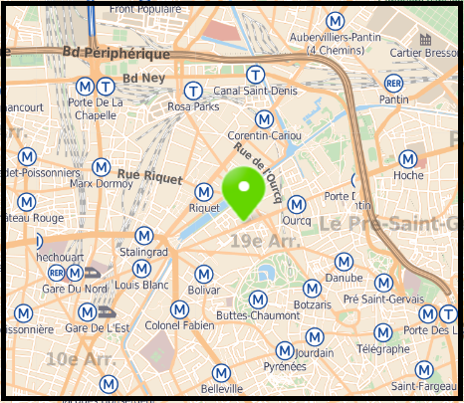

## structure de l’entreprise

Pour mener à bien son activité, DLM Partners emploie sept personnes :

* Un PDG
* Une secrétaire (comptable – gestionnaire)
* Un directeur marketing
* Un chef de projet
* Deux développeurs
* Un infographiste

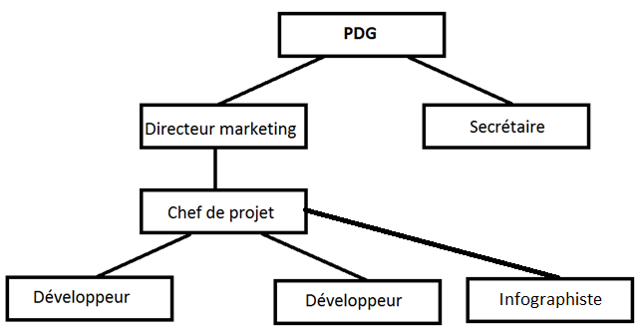

## partenaires sociaux et economique

Étant une entreprise composée de seulement sept membres, DLM Partners n’est pas impliquée dans la vie syndicale et aucun des employés n’a souhaité se rapprocher d’une organisation syndicale.

Économiquement, l’entreprise a su tisser des liens forts avec des entreprises importantes de la région. Nous pouvons notamment citer :

     

Nos principaux fournisseurs en matériel sont : DELL (postes de travail), CISCO (équipement réseau), Nerim (accès internet et stockage de données en ligne), Microsoft (système d’exploitation et applications de bureau). En ce qui concerne les applications à fonction spécialisée, nous utilisons WAMP, Git.Hub, GANTT Project, Symfony, Notepad++, Eclipse et WinDesign.

## Perspectives

Spécialisée dans les services informatiques software, notamment l’implémentation de solutions « clé en main » (restructuration de base de données, création de sites web personnalisés, conceptions d’applications support…), la société a le désir d’orienter ses activités vers la conception d’applications mobile pour des clients nationaux et internationaux. Ce marché, en pleine croissance depuis plusieurs années doit à terme devenir le domaine d’activité stratégique de l’entreprise car la demande auprès de nos clients grands comptes ne fait qu’augmenter.

# Présentation du client



## Statut juridique et activite

Forte de ses 66 années d’expérience, l’association « NEIGE ET SOLEIL », régie par la loi du 01 juillet 1901, a été constituée aux termes d'un contrat sous signatures privées daté du 20 janvier 1951.  
Elle a été déclarée à la Sous-Préfecture de Châteaudun, le 28 février 1951, sous le numéro 500.  
Sa constitution a été publiée au Journal Officiel de la République Française du 09 mars 1951. Son siège social est actuellement situé dans la vallée du Queyras près de Briançon.

Son but est de contribuer à l'épanouissement de la personnalité de ses adhérents et de favoriser leur insertion harmonieuse dans la vie sociale par l'organisation de séjours, stages, voyages et autres activités alliant les loisirs et la pédagogie axée sur l'autonomie, la responsabilité et la solidarité.

Son activité principale est la location d'appartements à la montagne et pour activité secondaire la location de matériels de montagne pour le ski et la randonnée.

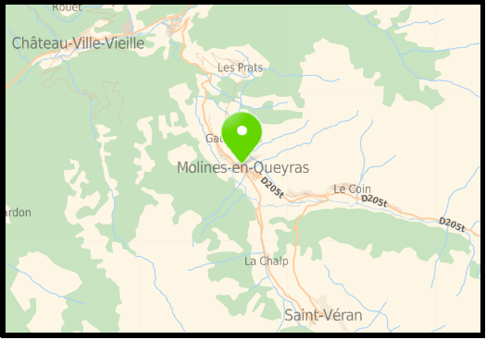

## structure de l’entreprise

Pour mener à bien son activité, NEIGE ET SOLEIL emploie sept personnes en plus du directeur :

* Le directeur
* La secrétaire de direction (comptable-gestionnaire),
* Quatre commerciaux
* Deux agents techniques

## Pourquoi nous ont-ils contacté

NEIGE ET SOLEIL a tout de suite pensé qu’il pourrait être idéal de travailler avec une start-up prometteuse. Étant une entreprise jeune qui a su se créer en très peu de temps une solide réputation dans le secteur, le responsable a insisté pour nous rencontrer. Malgré le fait que l’association ne se trouve pas dans le secteur de travail habituel de la société, nous avons accepté de travailler avec eux, car le projet de refonte et modernisation de tout leur système d’information est un challenge auquel nous n’avons pas pu résister.

En effet, NEIGE ET SOLEIL souhaite une remise à niveau de leur SI en trois temps :

1. Refonte du site internet obsolète.
2. Conception d’un intranet.
3. Mise en place d’une application mobile.

## Perspectives

Prenant de plus en plus d’ampleur au niveau régional, NEIGE ET SOLEIL souhaite désormais attirer des clients de la France entière dans ses centres de vacances. Pour ce faire, une remise à niveau de tous les supports de communication et donc du SI est à mettre en place. L’association projette de multiplier par deux son CA au court de la décennie à venir.

# Cahier des charges

## Présentation du projet

**Objectif et enjeux :**

Conscient de l’enjeu que représente aujourd’hui la notoriété d’une entreprise ou d’une association, le responsable de NEIGE ET SOLEIL souhaite moderniser un SI obsolète et ne correspondant pas avec les besoins de la société.

La structure que nous allons mettre en place doit à terme permettre à NEIGE ET SOLEIL d’augmenter la notoriété de l’association, permettre de réserver des séjours, réserver des locations de matériels, promouvoir la région, informer de potentiels client, améliorer ses services en connaissant mieux les futures locataires, rentabiliser l’activité, élargir son marché.

**Périmètre du projet :**

* Suivi des propriétaires et des contrats de location
* Suivi du parc de propriétés de NEIGE ET SOLEIL, divisé par localisation et par prix(A des fins de renégociation des contrats)
* Gestion des contrats de sous location
* Gestion de la location de matériel de ski (pouvant être reliée à la gestion des sous locations à des fins commerciales)
* Stratégie de sécurité du site vitrine : mesures anti-injections SQL et codification des mots de passe par chiffrement

**Acteurs du projet :**

DLM Partners, NEIGE ET SOLEIL, et les propriétaires souhaitant louer une propriété.

**Analyse de l’existant :**

Il y a déjà un SI en place. C’est un site statique utilisant des éléments de micro-informatique (access, word, excel). Il n’y a donc aucune interconnexion, ce qui rend la démarche fastidieuse et time consuming (perte de productivité) ainsi que sujette à l’erreur humaine.

**Les besoins :**

* Ils s’articulent autour d’une interface graphique, une BDD centrale devant être facilement accessible et modifiable, à partir d’un profil client, représentant ou administrateur ;
* Les profils accèdent à la base de données (générée avec MySQL) grâce à des connexions entre le site et la base gérées par des fonctions en PHP ;
* Le profil client ne doit être accessible qu’à partir d’un compte client connecté et ne pas être visible le reste du temps ;
* Les comptes représentants et administrateurs permettent d’administrer la section back office du service (gestion du matériel, des réservations, des contrats de location ou de sous-location…). Cette section back office doit être en accès sécurisé et entièrement séparé du site vitrine utilisé par les clients ;
* Les pages contenues dans cette section back office doivent être enregistrées sous des adresses web suffisamment difficiles à mémoriser ou à reproduire afin d’éviter que les mesures de sécurité mises en place ne soient contournées ;
* Il faut mettre en place l’automatisation de certains processus (par exemple relance client ou établissement d’une moyenne de prix par région) ;
* Une stratégie de sécurité doit être implémentée pour le site vitrine et pour le site back office avec mesures de contrôle de saisie afin de vérifier la conformité des données et de protéger la base de données contre les injections SQL ;
* Codification des mots de passe par chiffrement avec une clé de cryptage SHA1.

.

**Description de l’architecture retenue :**

Les outils retenus sont les suivants :

* Booststrap
* GitHub
* Le package WAMP, du fait de notre familiarité avec le logiciel.
* Win Design pour la création des modèles de base de données.
* Git
* Le langage le plus adapté pour la création du site nous semble être le PHP5

**Description des contraintes :**

* Les contraintes de délais :

*Tenter de remettre la plate-forme au gestionnaire de NEIGE ET SOLEIL deux mois avant la pleine saison 2017. Nous prendrons en compte les impératifs de formation afin d’assurer un état opérationnel avant la saison touristique à venir.*

* Les adhérences et/dépendances avec d’autres projets :

*Migration des données de l’ancienne structure vers la nouvelle sachant que ses données peuvent se présenter sous différentes formes (papier, .doc, .pdf, .xls, etc…)*

* Les contraintes de sécurité :

*Considérant les informations traitées, la problématique de la sécurité nous semble priorité. De ce fait, nous comptons nous appuyer sur les éléments suivants : la création de comptes utilisateurs, ainsi que de commandes de type Regedit pour prévenir les injections SQL, ainsi que les intrusions.*

## Organisation du projet

**Les étapes :**

1. Création de la BDD
2. Création de l’outil de gestion de BDD
3. Création de l’interface graphique
4. Mise en relation de l’interface graphique et de la BDD
5. Migration
6. Création du site
7. Formation

**La répartition du travail :**

…

## specificationS

**Les besoins à couvrir par l’application**

Base de données complétée permettant un suivi clients et propriétaires. Interface intuitive permettant une utilisation du back-office par le personnel et du front office par le client.

## Conséquences organisationnelles

Côté back-office : Gain de temps, optimisation du processus, réduction des erreurs humaines.

Côté front-office : Une relation facilité avec la clientèle permettant de toucher un plus large public.

## Formation

Côté utilisateurs : mettre en place un manuel d’utilisation et prévoir une journée de formation

Côté maintenance : Établissement d’un contrat de maintenance avec notre société. Pour assurer la fiabilité de cette relation, création d’un gestionnaire d’accidents et de tickets de maintenance.

# Informations de contact

|  |  |  |  |  |
| --- | --- | --- | --- | --- |
| M. Desmarest directeur marketing |  | M. Laskri chef de projet |  | M. Motsch pdg |
|  |  |  |  |  |
| **Tél** : 06.24.65.24.12  **Télécopie** 01.19.74.25.67  Hugues.desmarest@dlmpartners.com |  | **Tél** : 06.78.54.23.12  **Télécopie** 01.19.74.25.68  Loick.laskri@dlmpartners.com |  | **Tél** : 06.12.34.67.86  **Télécopie** 01.19.74.25.69  Francis.motsch@dlmpartners.com |

# Informations sur l’entreprise

DLM Partners

9, Avenue Laumière 75019 Paris

**Tél**: 01.19.74.25.65

**Télécopie** : 01.19.74.25.66

www.dlmpartners.com

